Premios Nelson Mandela - 2019

El 10 de diciembre de 2019 -día Internacional de los Derechos Humanos- en la ciudad de Paysandú, la Comisión Honoraria contra el Racismo, la Xenofobia y toda otra forma de Discriminación (CHRXD), en coordinación con la Comisión Departamental de Educación de Paysandú, hizo entrega por 5° año consecutivo de los Premios Nelson Mandela compartiendo los avances alcanzados durante el período 2015-2019.

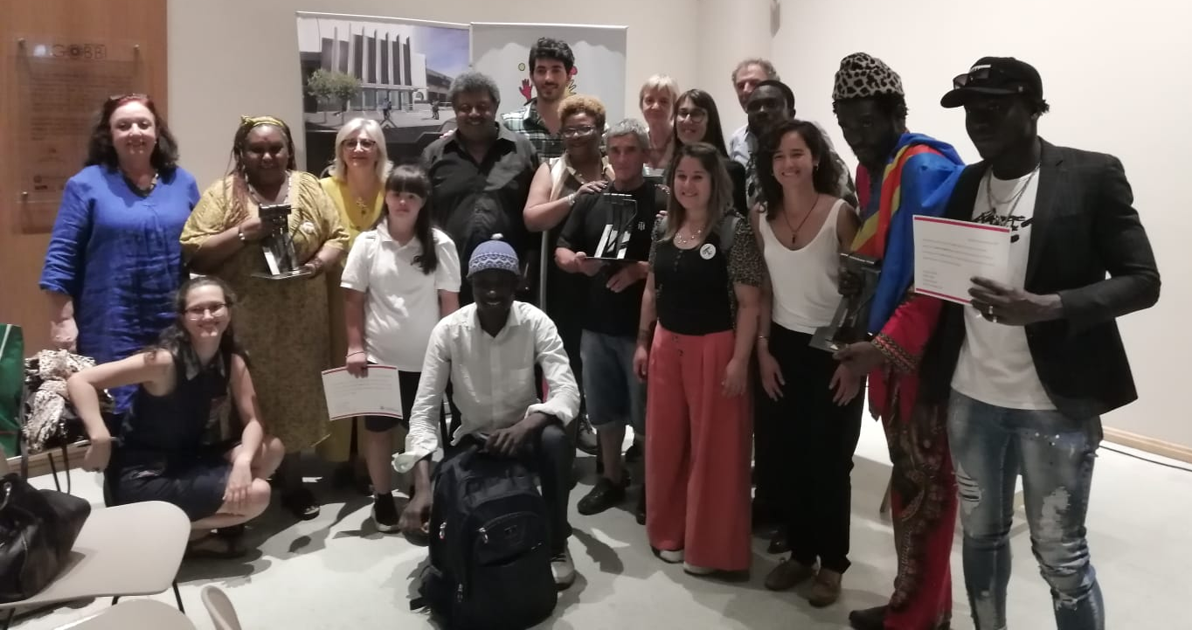

El premio se otorga, previa convocatoria a la sociedad civil organizada, a la postulación de instituciones y organizaciones públicas y privadas y personas, para difundir y reconocer iniciativas que promueven la inclusión y la no discriminación.

En este año la CHRXD, resolvió otorgar el Premio Nelson Mandela a dos personas y a una institución, que cumplen con los requisitos estipulados en las bases, con la demanda social que abordan, plantean un propósito transformador social y presentan una trayectoria alcanzada. Se otorgaron también, dos menciones a instituciones que también cumplen con los cometidos del Premio.

PREMIOS

Sra. Beatriz Ramírez Abella | Trayectoria como feminista y activista afrodescendiente | 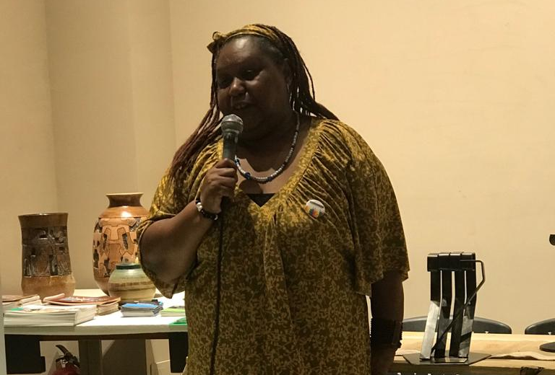
Sr. Efuka Lontangue | Difusor de las culturas africanas en Uruguay | 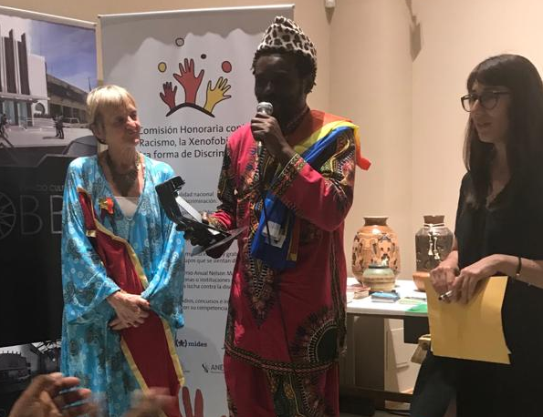
Centro de Formación Juvenil para la Autogestión, Producción Agropecuaria y el Desarrollo. Proyecto Ohare | Institución de iniciativa juvenil con un programa étnico-racial de equidad y derechos humanos y un programa técnico-productivo agropecuario en Rio Branco, Cerro Largo. | 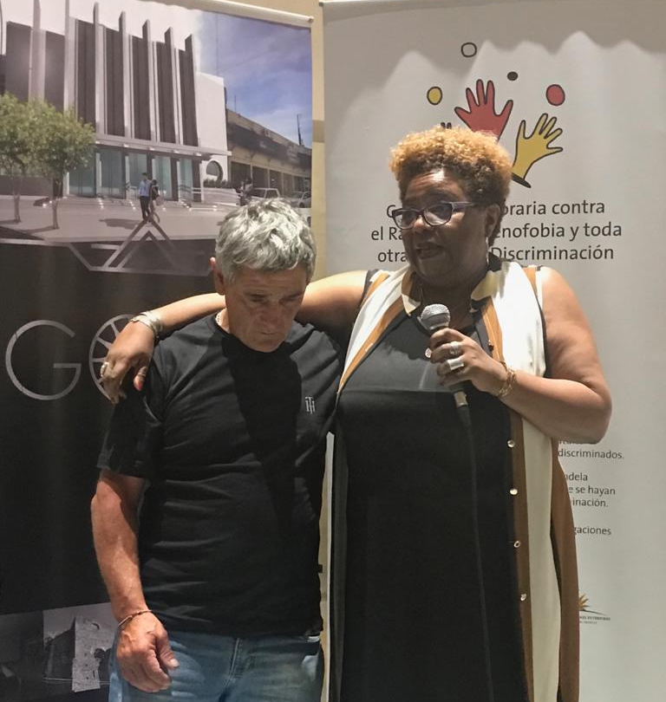

MENCIONES

Centro Cultural para la Integración Taroa | Centro que trabaja en educación e integración d  de personas en situación de discapacidad | 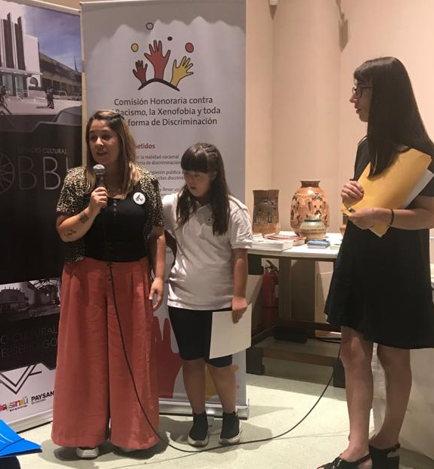
Colectivo Senegales | colectivo con iniciativa de integración en la comunidad desde la  promoción de cultura y la educación en derechos humanos | 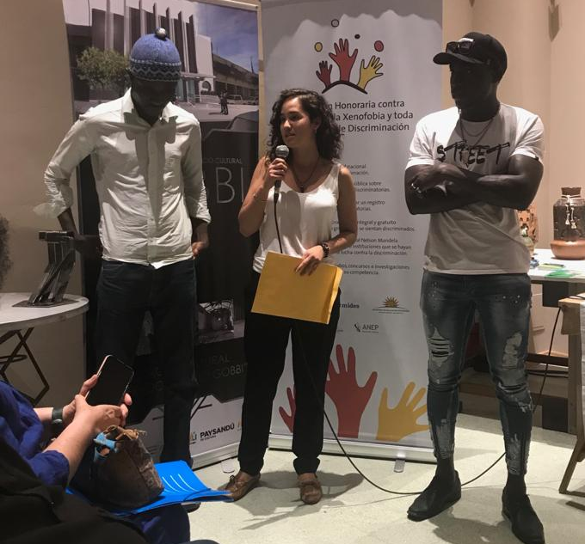

Esta Comisión, creada en el año 2004, por Ley 17.817, tiene como finalidad proponer políticas nacionales y acciones concretas de prevención de toda forma de discriminación. Está integrada por representantes de: Ministerio de Educación y Cultura (preside), Ministerio del Interior, Ministerio de Desarrollo Social, Consejo Directivo Central la ANEP, Ministerio de Relaciones Exteriores y tres representantes de Organizaciones no Gubernamentales, designadas por el Presidente de la República. Recibe apoyo jurídico de la Secretaria de Derechos Humanos de Presidencia de la República.

